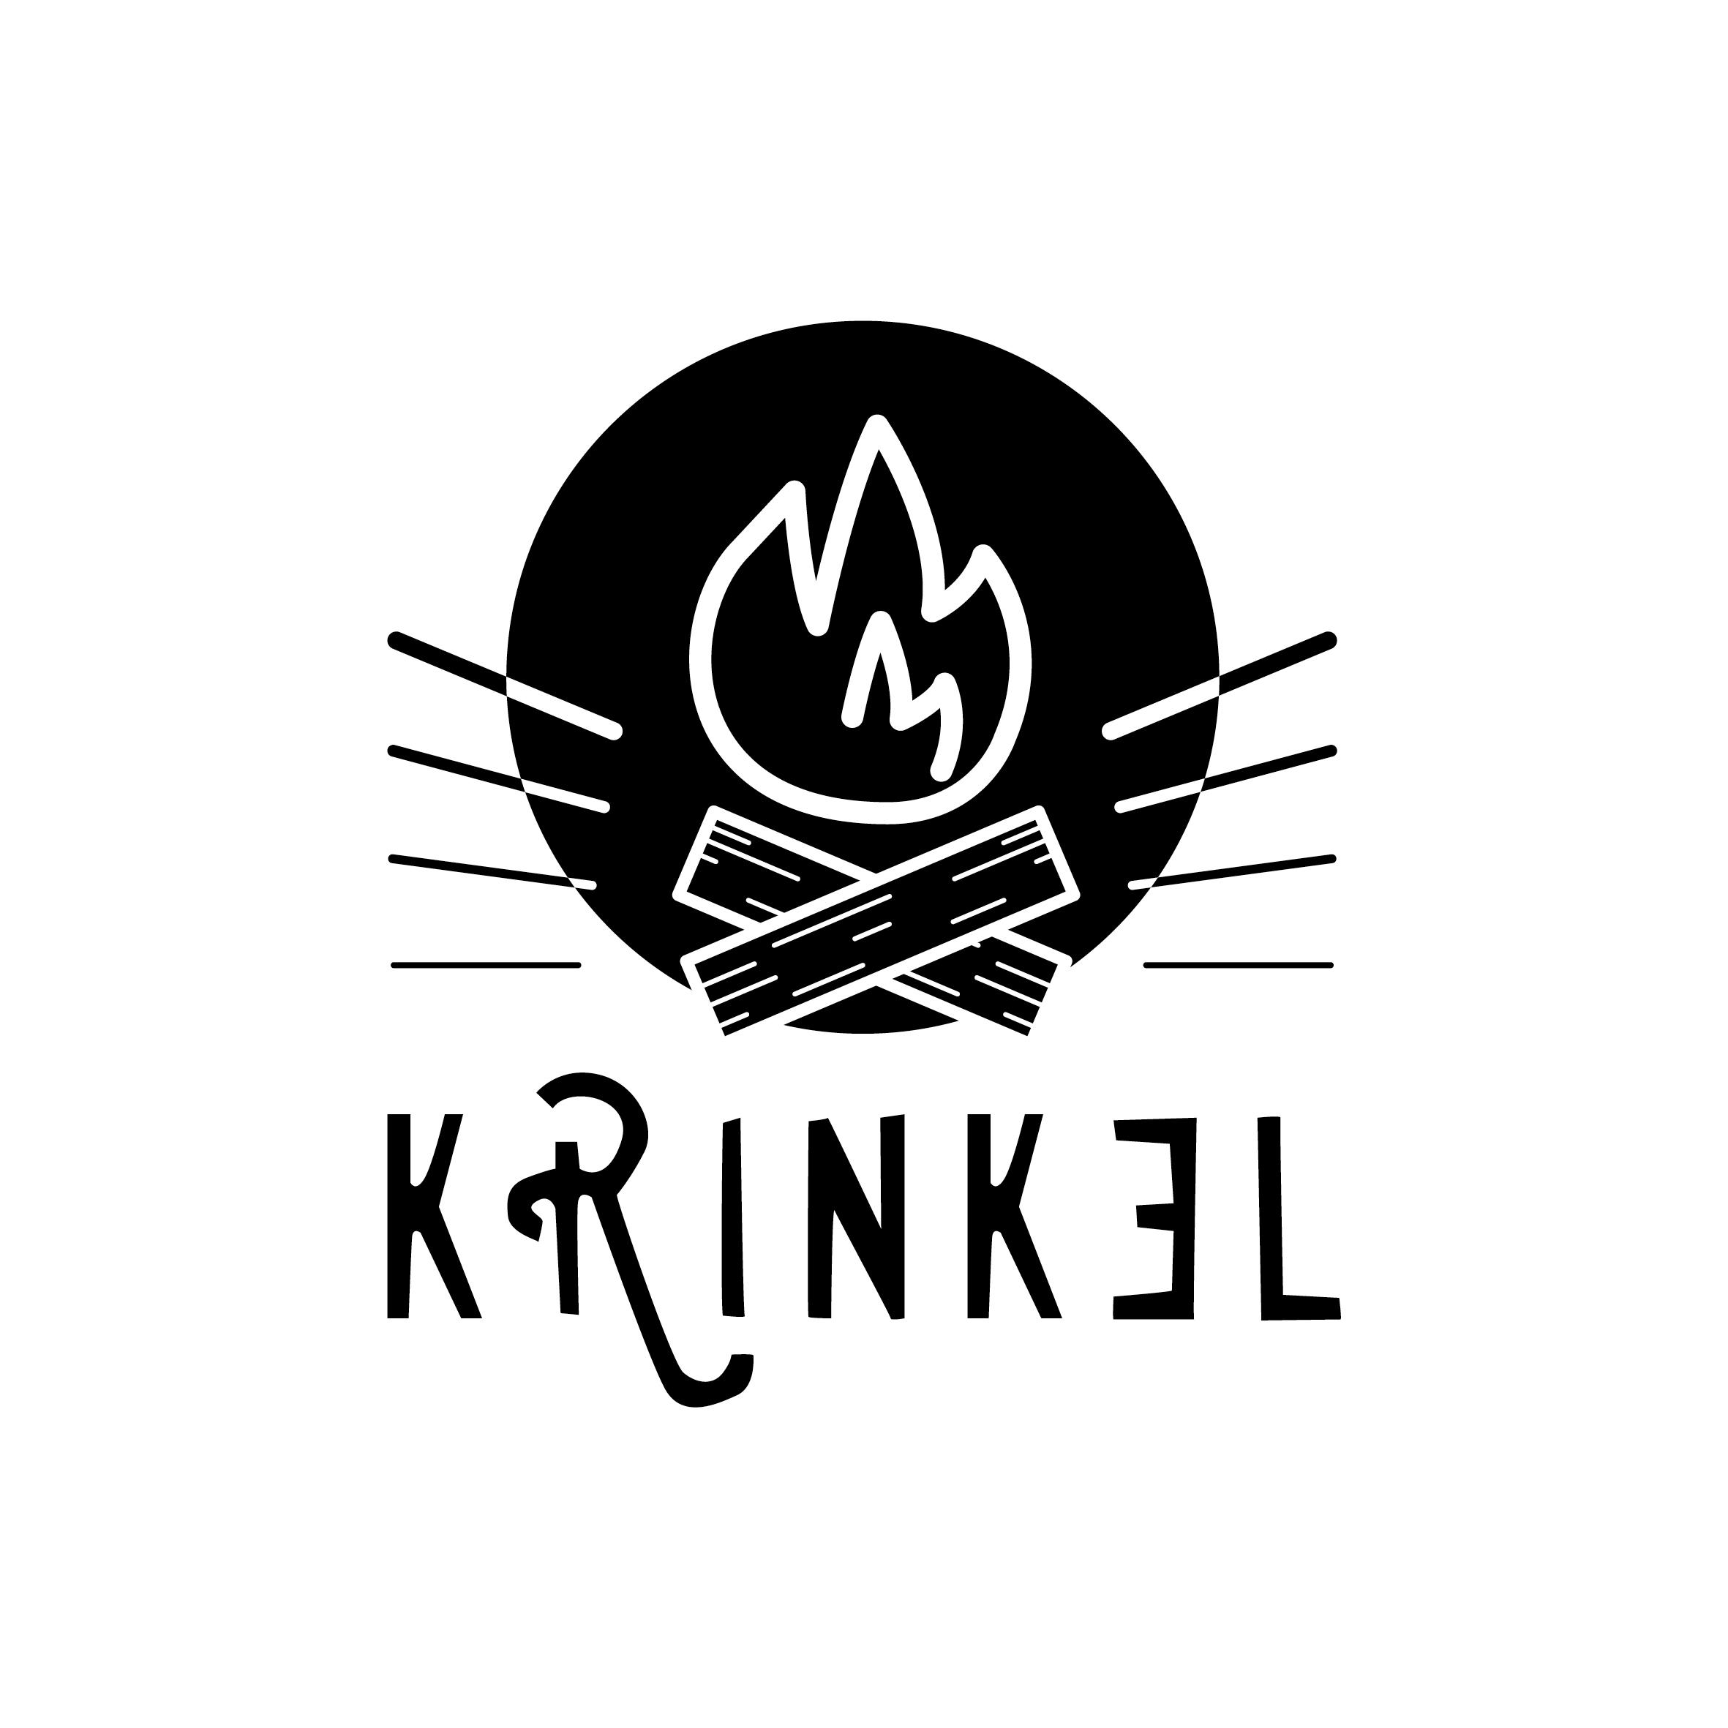 | Chirojeugd-Vlaanderen vzw  Werkgroep Krinkel spel  Nacht spel

Nachtspel: Up to space

- Thema & doel van het spel
De wereld is aan het vergaan, er is een grote meteoriet op weg naar de aarde. Je kunt alleen overleven als je met je clan op de laatste shuttle naar de ruimte kan stappen! Op die manier kan je een nieuw leven beginnen op een andere planeet.

- Speluitleg
Elk verbond zorgt ervoor dat alle deelnemers ingedeeld zijn in clans. Ze zorgen ervoor dat elke groep bestaat uit minimum 4 en maximum 7 deelnemers, dit mag willekeurig gedaan worden. (Anders kom je de shuttle niet in! Geen uitzonderingen) Het is belangrijk dat het verbond ervoor zorgt dat ze groepjes maken in 3 kleuren, dit moet evenredig opgaan. Hiervoor krijgen ze bandjes in verschillende kleuren, als een clan zich aanbiedt krijgen zij allemaal het zelfde nummertje op hun bandje. Er wordt ook goed bijgehouden hoeveel groepen er zijn om het evenwicht goed in orde te houden. (Excel bestandje)

De speluitleg wordt gegeven aan de hand van een filmpje dat simultaan afspeelt in de verschillende kleur groepen (rassen??). Het gaat om een nieuwsuitzending, er worden aan de hand van puntjes uitgelegd wat er moet gebeuren.

Om op de shuttle te kunnen stappen heb je 5 levensmiddelen en een stempel nodig. Dit moet je met je volledige clan bereiken. Zonder deze levensmiddelen overleef je de trip niet, hierdoor heeft het geen zin om je toe te laten. Je kan ook enkel op de shuttle stappen als deze de kleur van jouw team aanduid. Deze kleur kan je samen met al je teamgenoten beïnvloeden door het meeste gewonnen jetons (zie later) binnen te brengen. De levensmiddelen kan je verdienen dmv opdrachten in postjes van moedeloze aardbewoners die al lang niet meer dromen van een nieuwe planeet.

Bij het begin van het spel zijn er slechts enkele postjes geopend voor elke kleur. Dit zijn andere postjes per kleur om de deelnemers wat uit elkaar te lokken. (De post heeft lichtjes in bepaalde kleuren om aan te geven wie er welkom is) Wel kunnen ze slecht 1 a 2 levensmiddelen verdienen in de start postjes. De overige postjes (in het totaal 10) kunnen vrijgespeeld worden. Dit kan door jetons binnen te brengen in je eigen basiskamp. (In het onderdeeltje basisspel hieronder lees je hoe je jetons kan verdienen) Telkens dat er voldoende jetons binnengebracht zijn, mag iemand van jouw kleur in het basiskamp van jouw kleur kiezen welk stukje van de landkaart van jouw team er vrijgespeeld word. Eens dit gebeurd is kan iedereen van jouw kleur ook terecht in dat postje om benodigde levensmiddelen te behalen. Telkens er een bepaalde kaap gehaald is mag er een nieuw stuk landkaart vrijgespeeld worden. De postjes die vrijgemaakt worden steken dan ook een lichtje van die kleur aan! Het is voor iedereen belangrijk om veel jetons binnen te brengen. Als iemand van je clan 20 jetons tegelijkertijd binnenbrengt in zijn basiskamp, krijg die persoon een stempel. Zonder deze stempel kan je niet op de space shuttle. Als je nieuwe jetons van je eigen kleur nodig hebt kan je deze zomaar oppikken in één van de 3 basiskampen.

Er wordt ook voortdurend bijgehouden welk van de 3 kleuren aan het winnen is. Je bent aan het winnen met jouw kleur als je het meeste jetons van een andere kleur binnen gebracht hebt in de basiskampen. Als je aan het winnen bent zal de shuttle voor minstens 1 minuut oplichten in jouw kleur waardoor hij toegankelijk wordt voor iedereen van die kleur met voldoende levensmiddelen en een stempel. Als je in de shuttle kan geraken krijg je aan het einde een mini fuif maxi pret!

Om het overzicht een beetje te behouden krijgt elke clan een kaartje met zich mee waar alle posten en kampen opstaan. Ook staat hier in het heel kort het spel verloop nog eens op uitgelegd.

Het basisspel:
Om met je kleur goed te kunnen presteren is het van groot belang om voldoende jetons van de andere te bemachtigen. Dit gaat als volgt in zijn werk. Je begint met jetons van je eigen kleur te gaan halen in een van de 3 basiskampen. Je krijgt er steeds 5 zodat je niet telkens terug moet komen. Daarna ga je opzoek naar leden van een andere kleur, dat zie je aan hun bandje. Je mag dit met je clan samen doen, maar je mag ook opsplitsen. Je bent wel zelf verantwoordelijk om uiteindelijk allemaal samen op de space shuttle te geraken. (Geen uitzonderingen voor te kleine of te grote groepen)

Zodra je iemand hebt kunnen tikken, begint het spel. Alles is mogelijk, al krijg je een lijstje met standaard spelletjes waaruit je kan kiezen. Als je iemand getikt hebt kies je een spel, de andere mag dan beslissen hoeveel jetons er ingezet worden. (Wel eerst even controleren hoeveel jullie er elk hebben). Dit kan gaan van 1 tot 10 jetons, van je eigen kleur, maar je mag ook inzetten met gewonnen jetons van een andere kleur. Als de ander beslist heeft zetten jullie beiden in (mag ook in groepjes), de jetons worden samen gelegd zoals bij poker. Het spel wordt uitgevoerd en de winnaar krijgt de pot. Het slimste is hier om korte en krachtige spelletjes te doen, het totale spel duurt niet lang genoeg om uithoudingsproeven te doen. Als je geen jetons meer hebt kan je er aan je clan genoten vragen, of nieuwe gaan halen in een basiskamp. Gewonnen jetons kan je binnen brengen om kaarten vrij te spelen of de raket van kleur te laten veranderen zoals hierboven uit gelegd. Wanneer je die jetons binnenbrengt, mag je zelf beslissen.

Vb:
Stel Jan tikt Jef, Jan kiest om een wedstrijdje krokodillen gevecht te doen. Jef schat zijn kansen zeer laag in en zet 1 jetons in. Zowel Jan als Jef leggen hun jetons op een stapeltje en spelen het spel zoals afgesproken. De winnaar neemt alle jetons mee.

Het is ook mogelijk dat er meerdere spelers van dezelfde clan spelen tegen 1 iemand van een andere clan. Elke persoon die meespeelt, moet dan natuurlijk wel inzetten.

Vb:
Stel Jan tikt Jef, Jan kiest om een wedstrijdje verspringen te doen. Jef zet 3 jetons in. Plots daagt Pieter van Jan’s clan op, hij wil ook meedoen. Jan en Jef stemmen in. Zowel Jan, Pieter als Jef leggen hun jetons op een stapeltje en spelen het spel zoals afgesproken. De winnaar neemt alle jetons mee. Jef heeft hier minder kans om te winnen, maar wint wel een groter bedrag. Dit mag zelf afgesproken worden met wederzijds akkoord.

Moest het spel niet 100% duidelijk zijn of er zijn problemen kunnen de deelnemers naar de infopost komen. Hier zit(ten) de eindveranwoordelijke(n) van het spel en eventuele helpers. Zij beslissen wat er gebeurd of geven extra gedetailleerde uitleg indien nodig.

- Eventuele aanpassingen

Materiaallijst

Wat ? | Wie of waar? | Aantal?

